PRESS RELEASE　　　　　　　　　　　　　　　　　　　　　　　　　

各位　　　　　　　　　　　　　　　　　　　　　　　　　　　　　2025年5月22日

**monime新作『地雷系魔法少女サクラ』**

**Nintendo Switch™版を5月29日（木）より配信開始！**

～Steam®版も好評発売中、予約は5月22日（木）スタート～

iMel株式会社 <http://imel.co.jp/> （本社：東京都江戸川区、代表取締役：高橋 一穂）は、ゲームブランド「monime」によるアドベンチャーゲーム『地雷系魔法少女サクラ』のNintendo Switch™版を、2025年5月29日（木）よりMy Nintendo Storeにて配信開始いたします。予約は本日5月22日（木）より受付開始。本作は、2025年1月24日よりSteam®にて好評発売中です。

▍作品概要

タイトル：地雷系魔法少女サクラ

ジャンル：アドベンチャー

対応機種：Nintendo Switch™ / Windows PC（Steam®）

価格：

  ・My Nintendo Store：880円（税込）

  ・Steam：1,320円（税込）

発売日：

  ・Nintendo Switch™：2025年5月29日（木）

  ・Steam：2025年1月24日（金）

レーティング：CERO C（15才以上対象）

対応言語：日本語 / 英語 / 簡体字 / 繁体字

音声：日本語（ヒロイン・一部サブキャラ フルボイス）

▍リンク一覧

My Nintendo Store：

<https://store-jp.nintendo.com/item/software/D70010000094240>

Steam：

<https://store.steampowered.com/app/3009640>

公式サイト：

<https://monime.info/sakura/>

公式X：

<https://x.com/iMelInc>

▍権利表記

©monime/iMel

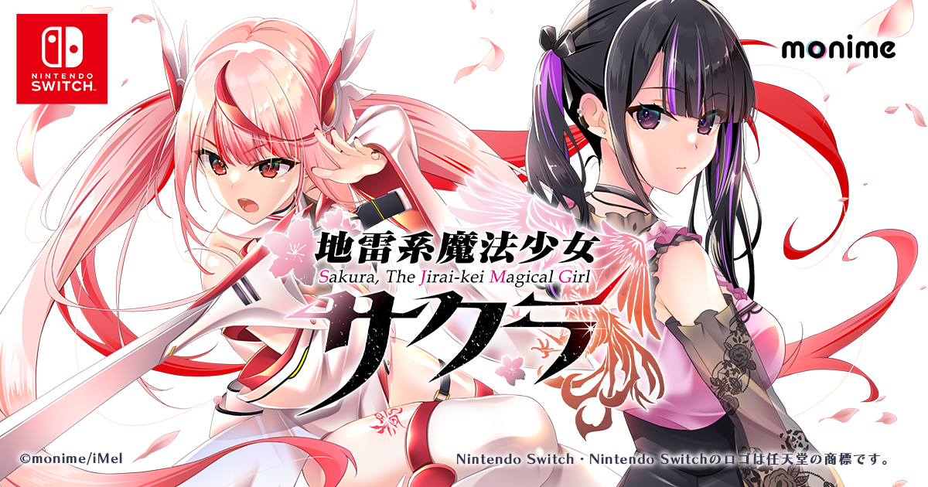

**■作品紹介**

**登場人物**

**サクラ（CV：藤崎 紗矢香）**



国の秘密組織である超常災害対策室の実働隊員。

世間知らずで極度の面倒くさがりであり人見知り。

戦闘以外は一人で何もできないため介護が必要。

よく食べるため食費が100万円かかる。

「お風呂なんて毎日入るものでもないじゃん」

**ツバキ（CV：みたかりん）**



超常災害対策室室長。

基本本部から外に出ることはない。落ち着いた雰囲気の優しい女性。

「私たち対策室は『ＵＭＡ』専門の治安組織と思ってもらえればいいわ」

**あらすじ**

天涯孤独の主人公「秋葉 創志(あきば そうし)」は、

ある日の歓楽街、地雷系ファッションに身を包んだ少女を目にする。

日の暮れかけたこんな場所で、お腹を空かせた彼女をかわいそうに思い、食べ物を買い与える創志。

しかしその直後、人間に擬態した『非人族』と呼ばれる存在に襲われてしまう。

死を覚悟した創志の前に、サイバーパンクのようなスーツに身を包んだ桜髪の少女が立ちはだかる。

「――――魔装起動。変身（トランス）」

――――お守りをしながら世界の安寧も守る、世話焼き変身バトルロマンス！――――

**■本件に関するお問い合わせ**

iMel株式会社  
担当者：高橋

E-MAIL：[pr@imel.co.jp](mailto:pr@imel.co.jp)